柳铁一中私有云盘简要使用说明

- 入口：http://pan.ltyz.gx.cn
- 用户名：原Eclass帐号
默认密码：请咨询信息中心（可自行修改）

- 前台展示页面：
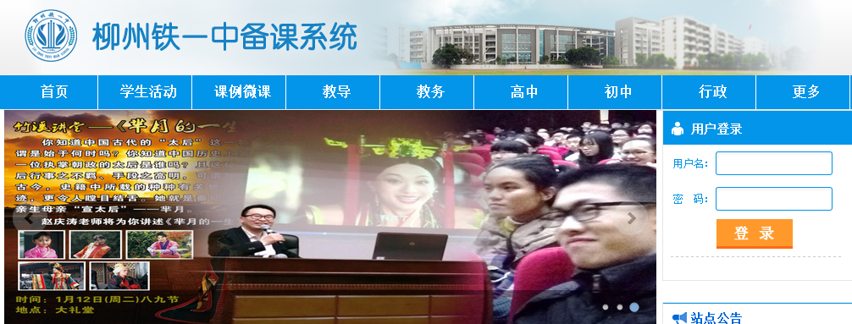

- 登录后：
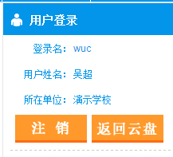
点这里进入上传文件及云盘管理
点“返回云盘”可进入云盘后台，管理自己的文件资料。

- 进入云盘：
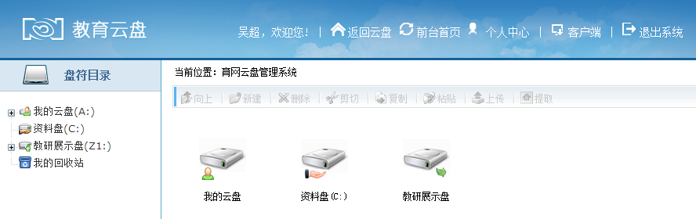
点这里切换到前台页面
- 公用的“教研展示盘”中的内容会自动展示在“前台页面”
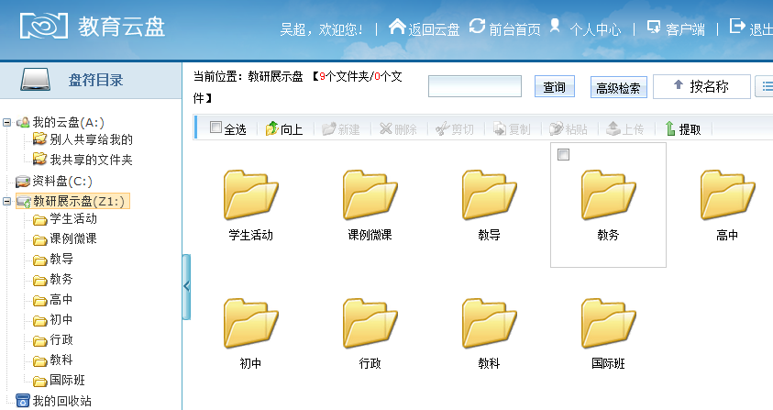
栏目即文件夹的呈现

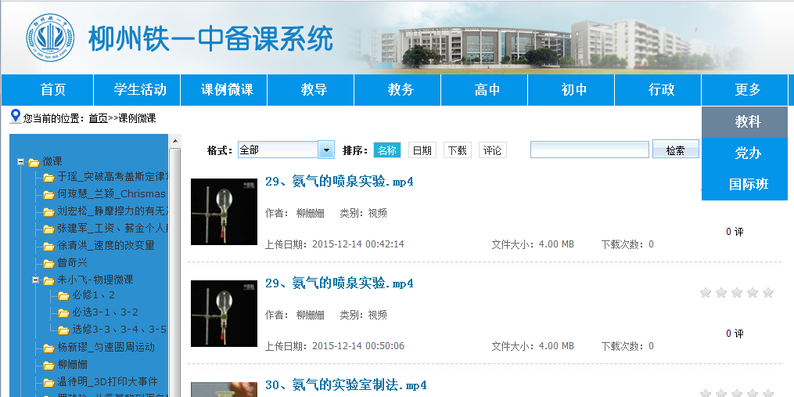
- 个人文件：默认5G空间
可自行建立自己的文件夹，存储资料，也可以分享给别人，或看到别人分享给自己的资料。
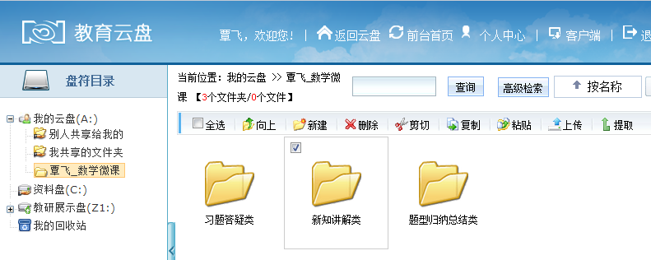
- 上传方法：
可以在网页直接上传(500M以内)，也可以用客户端上传(>500M)。
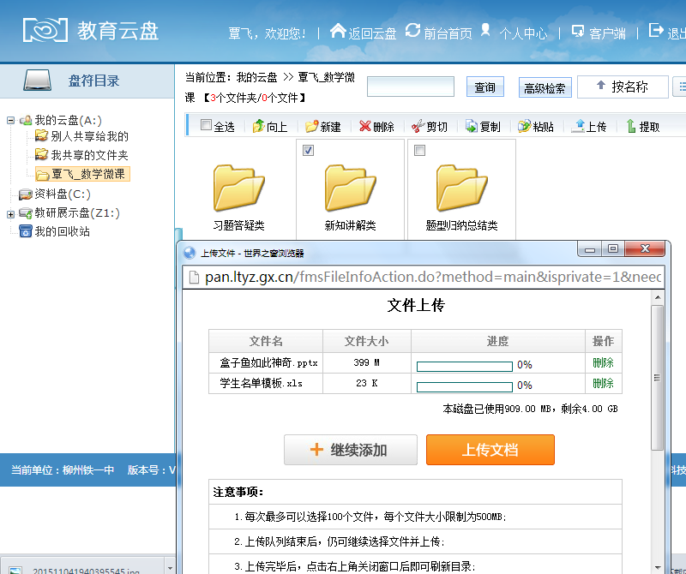
第1步
第3步
第2步
- 客户端使用方法与百度云客户端类似。

